options(OutDec = ".") # Asegurar punto decimal en este chunk
# Establecer semilla aleatoria para reproducibilidad
set.seed(sample(1:10000, 1))
# Aleatorizar contexto empresarial
tipos_empresa <- c("empresa", "compañía", "organización", "corporación", "entidad", "firma", "institución", "negocio")
tipo_empresa <- sample(tipos_empresa, 1)
sectores_empresa <- c("tecnológica", "financiera", "industrial", "comercial", "de servicios", "consultora", "energética",
"automotriz", "farmacéutica", "alimentaria", "textil", "educativa")
sector_empresa <- sample(sectores_empresa, 1)
terminos_encuesta <- c("encuesta", "sondeo", "estudio", "investigación", "censo", "análisis", "relevamiento", "consulta")
termino_encuesta <- sample(terminos_encuesta, 1)
# Aleatorizar bienes
bienes_vivienda <- c(
"casa", "apartamento", "vivienda", "piso", "chalet", "dúplex", "residencia", "inmueble"
)
bien_vivienda1 <- sample(bienes_vivienda, 1)
bienes_vivienda_restantes <- bienes_vivienda[bienes_vivienda != bien_vivienda1]
bien_vivienda2 <- sample(bienes_vivienda_restantes, 1)
bienes_transporte <- c(
"carro", "automóvil", "vehículo", "coche"
)
bien_transporte <- sample(bienes_transporte, 1)
# Aleatorizar los porcentajes del gráfico circular manteniendo coherencia
# Valores originales: 24% (carro y apartamento), 20% (solo apartamento), 31% (solo casa),
# 6% (solo carro), 19% (carro y casa)
# Generar variaciones de los porcentajes manteniendo suma = 100% y relaciones coherentes
total_puntos_porcentaje <- 100
# Aleatorizar el porcentaje para "bien_transporte y bien_vivienda1" (equivalente a "carro y apartamento")
p_bien_transporte_y_vivienda1 <- sample(18:28, 1)
# Aleatorizar el porcentaje para "solo bien_vivienda2" (equivalente a "solo casa")
p_solo_vivienda2 <- sample(25:35, 1)
# Aleatorizar el porcentaje para "bien_transporte y bien_vivienda2" (equivalente a "carro y casa")
p_bien_transporte_y_vivienda2 <- sample(15:25, 1)
# Aleatorizar el porcentaje para "solo bien_transporte" (equivalente a "solo carro")
p_solo_bien_transporte <- sample(4:10, 1)
# Calcular el porcentaje restante para "solo bien_vivienda1" (equivalente a "solo apartamento")
p_solo_vivienda1 <- total_puntos_porcentaje - (p_bien_transporte_y_vivienda1 + p_solo_vivienda2 +
p_bien_transporte_y_vivienda2 + p_solo_bien_transporte)
# Verificar que el porcentaje restante sea positivo y razonable
while (p_solo_vivienda1 < 15) {
# Reajustar los porcentajes si es necesario
p_bien_transporte_y_vivienda1 <- max(p_bien_transporte_y_vivienda1 - 1, 18)
p_solo_vivienda2 <- max(p_solo_vivienda2 - 1, 25)
p_bien_transporte_y_vivienda2 <- max(p_bien_transporte_y_vivienda2 - 1, 15)
# Recalcular el porcentaje restante
p_solo_vivienda1 <- total_puntos_porcentaje - (p_bien_transporte_y_vivienda1 + p_solo_vivienda2 +
p_bien_transporte_y_vivienda2 + p_solo_bien_transporte)
}
# Vector con todos los porcentajes
porcentajes <- c(
p_bien_transporte_y_vivienda1, # Carro y apartamento
p_solo_vivienda1, # Solo apartamento
p_solo_vivienda2, # Solo casa
p_solo_bien_transporte, # Solo carro
p_bien_transporte_y_vivienda2 # Carro y casa
)
# Validar que la suma sea exactamente 100
if (sum(porcentajes) != 100) {
# Ajustar el valor más grande para que la suma sea 100
idx_max <- which.max(porcentajes)
porcentajes[idx_max] <- porcentajes[idx_max] + (100 - sum(porcentajes))
}
# Asignar los porcentajes a variables individuales
p_bien_transporte_y_vivienda1 <- porcentajes[1]
p_solo_vivienda1 <- porcentajes[2]
p_solo_vivienda2 <- porcentajes[3]
p_solo_bien_transporte <- porcentajes[4]
p_bien_transporte_y_vivienda2 <- porcentajes[5]
# Aleatorizar el número total de personas que tienen bien_transporte y bien_vivienda1
# (equivalente a "carro y apartamento")
total_bien_transporte_y_vivienda1 <- sample(c(48, 60, 72, 100, 120, 144, 150, 180, 200, 250), 1)
# Calcular el total de personas en la empresa basado en el porcentaje
total_personas <- round(total_bien_transporte_y_vivienda1 * 100 / p_bien_transporte_y_vivienda1)
# Calcular el número de personas para cada categoría
total_solo_vivienda1 <- round(total_personas * p_solo_vivienda1 / 100)
total_solo_vivienda2 <- round(total_personas * p_solo_vivienda2 / 100)
total_solo_bien_transporte <- round(total_personas * p_solo_bien_transporte / 100)
total_bien_transporte_y_vivienda2 <- round(total_personas * p_bien_transporte_y_vivienda2 / 100)
# Ajustar el total para que coincida con la suma de todas las categorías
total_calculado <- total_bien_transporte_y_vivienda1 + total_solo_vivienda1 + total_solo_vivienda2 +
total_solo_bien_transporte + total_bien_transporte_y_vivienda2
if (total_calculado != total_personas) {
# Ajustar la categoría más grande para mantener el total correcto
diferencia <- total_personas - total_calculado
idx_max <- which.max(c(total_bien_transporte_y_vivienda1, total_solo_vivienda1, total_solo_vivienda2,
total_solo_bien_transporte, total_bien_transporte_y_vivienda2))
if (idx_max == 1) total_bien_transporte_y_vivienda1 <- total_bien_transporte_y_vivienda1 + diferencia
else if (idx_max == 2) total_solo_vivienda1 <- total_solo_vivienda1 + diferencia
else if (idx_max == 3) total_solo_vivienda2 <- total_solo_vivienda2 + diferencia
else if (idx_max == 4) total_solo_bien_transporte <- total_solo_bien_transporte + diferencia
else total_bien_transporte_y_vivienda2 <- total_bien_transporte_y_vivienda2 + diferencia
}
# Verificar nuevamente la consistencia
total_recalculado <- total_bien_transporte_y_vivienda1 + total_solo_vivienda1 + total_solo_vivienda2 +
total_solo_bien_transporte + total_bien_transporte_y_vivienda2
stopifnot(total_recalculado == total_personas)
# Generar opciones de respuesta
# La respuesta correcta es el número de personas que poseen solo bien_vivienda1 (apartamento)
respuesta_correcta <- total_solo_vivienda1
# Generar distractores plausibles
distractor1 <- round(total_bien_transporte_y_vivienda1 * p_solo_vivienda1 / p_bien_transporte_y_vivienda1)
distractor2 <- round(total_personas * p_solo_vivienda1 / p_bien_transporte_y_vivienda1)
distractor3 <- total_personas - total_solo_vivienda1
# Asegurar que los distractores sean diferentes entre sí y de la respuesta correcta
while (length(unique(c(respuesta_correcta, distractor1, distractor2, distractor3))) < 4) {
distractor1 <- distractor1 + sample(-5:5, 1)
distractor2 <- distractor2 + sample(-5:5, 1)
distractor3 <- distractor3 + sample(-5:5, 1)
}
# Crear el vector de opciones y mezclarlas
opciones <- c(respuesta_correcta, distractor1, distractor2, distractor3)
indice_correcto <- 1 # Posición actual de la respuesta correcta
opciones_mezcladas <- sample(opciones)
indice_correcto <- which(opciones_mezcladas == respuesta_correcta)
# Vector de solución para r-exams (0 = falso, 1 = verdadero)
solucion <- rep(0, 4)
solucion[indice_correcto] <- 1
# Aleatorizar colores para el gráfico circular usando colores compatibles con matplotlib
# Definir paletas de colores para matplotlib (nombres de colores estándar y códigos hexadecimales)
paleta_colores1 <- c("#4C72B0", "#55A868", "#C44E52", "#8172B3", "#CCB974", "#64B5CD")
paleta_colores2 <- c("#1F77B4", "#FF7F0E", "#2CA02C", "#D62728", "#9467BD", "#8C564B")
paleta_colores3 <- c("#E41A1C", "#377EB8", "#4DAF4A", "#984EA3", "#FF7F00", "#FFFF33")
# Seleccionar una paleta aleatoria
paleta_seleccionada <- sample(list(paleta_colores1, paleta_colores2, paleta_colores3), 1)[[1]]
# Mezclar la paleta para obtener combinaciones aleatorias
paleta_mezclada <- sample(paleta_seleccionada)
# Asignar colores a cada sección del gráfico
color_bien_transporte_y_vivienda1 <- paleta_mezclada[1]
color_solo_vivienda1 <- paleta_mezclada[2]
color_solo_vivienda2 <- paleta_mezclada[3]
color_solo_bien_transporte <- paleta_mezclada[4]
color_bien_transporte_y_vivienda2 <- paleta_mezclada[5]
options(OutDec = ".") # Asegurar punto decimal en este chunk
# Código Python para generar el gráfico circular
codigo_python_grafico <- sprintf(
'
import matplotlib.pyplot as plt
import numpy as np
# Datos para el gráfico circular
categorias = ["%s y %s", "Solo %s", "Solo %s", "Solo %s", "%s y %s"]
porcentajes = [%d, %d, %d, %d, %d]
# Crear los valores exactos como etiquetas
etiquetas = [f"{categorias[0]}\\n{porcentajes[0]}%%",
f"{categorias[1]}\\n{porcentajes[1]}%%",
f"{categorias[2]}\\n{porcentajes[2]}%%",
f"{categorias[3]}\\n{porcentajes[3]}%%",
f"{categorias[4]}\\n{porcentajes[4]}%%"]
# Aleatorizar posición de inicio (ángulo)
angulo_inicio = np.random.randint(0, 360)
angulo_separacion = 0.05 # Separación entre segmentos
# Configuración de colores
colores = ["%s", "%s", "%s", "%s", "%s"]
# Crear el gráfico circular
plt.figure(figsize=(6, 5))
cunas, textos = plt.pie(
porcentajes,
labels=None,
colors=colores,
startangle=angulo_inicio,
explode=[0.05, 0.05, 0.05, 0.05, 0.05], # Separación de todos los segmentos
wedgeprops={"edgecolor": "white", "linewidth": 1}
)
# Añadir etiquetas con porcentajes fuera del gráfico
plt.legend(cunas, etiquetas, loc="center left", bbox_to_anchor=(1, 0.5))
# Ajustar diseño
plt.axis("equal")
plt.tight_layout()
# Guardar el gráfico
plt.savefig("grafico_circular.png", dpi=150, bbox_inches="tight")
plt.close()
',
bien_transporte, bien_vivienda1, bien_vivienda1, bien_vivienda2, bien_transporte, bien_transporte, bien_vivienda2,
p_bien_transporte_y_vivienda1, p_solo_vivienda1, p_solo_vivienda2, p_solo_bien_transporte, p_bien_transporte_y_vivienda2,
color_bien_transporte_y_vivienda1, color_solo_vivienda1, color_solo_vivienda2, color_solo_bien_transporte, color_bien_transporte_y_vivienda2
)
# Ejecutar el código Python
py_run_string(codigo_python_grafico)

Question
Se realizó una consulta a un grupo de personas de una negocio educativa sobre el tipo de bienes que poseen. Los resultados se presentan en la gráfica.
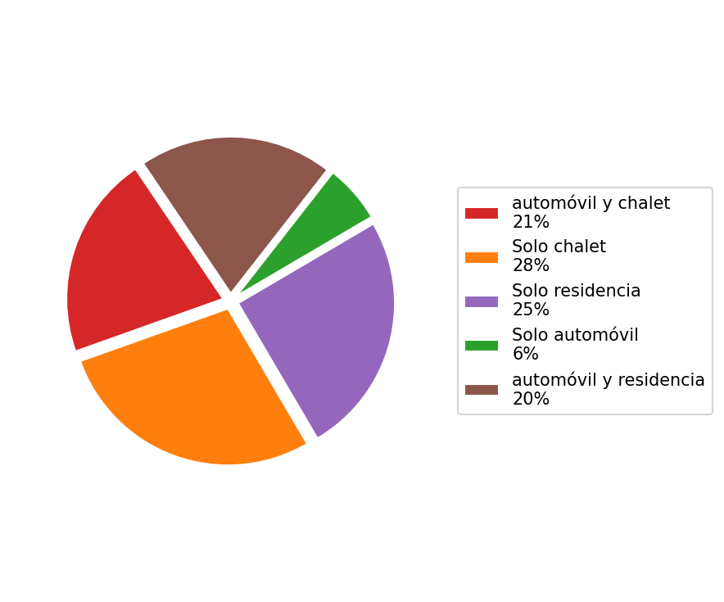
- Si 180 personas de la negocio poseen automóvil y chalet, ¿cuántas personas poseen solo chalet?

Answerlist
- 616
- 241
- 240
- 1143

Solution
Para resolver este problema, debemos usar las relaciones proporcionadas en el gráfico circular y aplicar proporciones.
Primero, identificamos los datos conocidos: - 21% de las personas tienen automóvil y chalet - 28% de las personas tienen solo chalet (este es el dato que buscamos) - Sabemos que 180 personas tienen automóvil y chalet
Paso 1: Calcular el número total de personas en la negocio. Si 180 personas representan el 21% del total, entonces:
$$\text{Total de personas}=\frac{\text{Personas con automóvil y chalet}×100\%}{\text{Porcentaje de personas con automóvil y chalet}}$$
$$\text{Total de personas}=\frac{180×100\%}{21\%}=857$$
Paso 2: Calcular cuántas personas tienen solo chalet. El porcentaje de personas que tienen solo chalet es 28% del total, por lo tanto:
$$\text{Personas con solo chalet}=\text{Total de personas}×\frac{\text{Porcentaje de personas con solo chalet}}{100\%}$$
$$\text{Personas con solo chalet}=857×\frac{28\%}{100\%}=241$$
Por lo tanto, 241 personas poseen solo chalet.

Answerlist
- Falso
- Verdadero
- Falso
- Falso

Meta-information
exname: interpretacion_grafico_circular_proporciones extype: schoice exsolution: 0100 exshuffle: TRUE exsection: Interpretación de gráficos|Proporciones|Porcentajes extol: 0 exextra[tipoicfes]: SAI exextra[nivel]: Básico exextra[componente]: Aleatorio exextra[competencia]: Interpretación y representación exextra[tema]: Interpretación de gráficos circulares

